Додаток 2

СХВАЛЕНО  педагогічною радою  Чернівецької гімназії № 13 Чернівецької міської ради  Наказ № ____  від «30» серпня 2024 р. | ЗАТВЕРДЖУЮ  Т.в.о. директора Чернівецької Чернівецької гімназії № 13 Чернівецької міської ради  _________Л.М. Месенчук  «30» серпня 2024 р.

ОСВІТНЯ ПРОГРАМА

Чернівецької Чернівецької гімназії № 13

Чернівецької міської ради

на 2024/2025 навчальний рік
для 5-7 класів

Зміст

- Пояснювальна записка.
- Вимоги до осіб, які розпочинатимуть здобуття базової середньої освіти.
- Загальний обсяг навчального навантаження.
- Опис очікуваних результатів навчання за освітньою програмою.
- Форми організації освітнього процесу.
- Опис інструментарію оцінювання результатів навчання здобувачів освіти.
- Навчальний план
- Перелік навчальних програм для учнів 5-7 класів

Поянювальна записка
Ідея компетентнісного підходу до сучасної освіти є наскрізною і визначальною на сьогоднішній день. Надання пріоритетів формуванню у дітей готовності здобувати знання самостійно протягом усього життя поставило нагальну потребу у виробленні власної концепції розвитку школи, яка прокладає стратегічний напрям у роботі колективу закладу, допомагає поєднати цілі та очікуваний результат, усвідомити їх усім учасникам навчально-виховного процесу. Серед сучасних моделей освіти виділяють модель 4К, що включає чотири ключові компетентності, що починаються з букви «К»: креативність, комунікація, кооперація (співпраця), критичне мислення. Важливим показником життєвої компетентності школяра, його життєздатності, спроможності правильно орієнтуватися у життєвих реаліях та допомагати розв'язувати проблеми є цілісне світобачення. Тому освітня діяльність у 5 класі має спрямовуватись на сформованість базових особистісних якостей дитини, таких як: міжособистісна злагода, міжособистісне партнерство, самостійність, чуйність, шанобливість, допитливість, спостережливість, креативність, розсудливість.
Освітня програма, спрямована на:
- формування в учнів сучасної наукової картини світу; виховання працьовитості, любові до природи; розвиток в учнів національної самосвідомості;
- формування людини та громадянина, яка прагне вдосконалювання та перетворення суспільства; інтеграцію особистості в систему світової та національної культури;
- формування загальної культури особистості, адаптації особистості до життя в суспільстві;
- виховання громадянськості, поваги до прав і свобод людини, поваги до культурних традицій та особливостей інших народів в умовах багатонаціональної держави;
- створення основи для усвідомленого відповідального вибору та наступного освоєння професійних освітніх програм; формування потреби учнів до самоосвіти, саморозвитку, самовдосконалення тощо.
Важливим показником життєвої компетентності школяра, його життєздатності, спроможності правильно орієнтуватися у життєвих реаліях та допомагати розв'язувати проблеми є цілісне світобачення. Тому освітня діяльність у 5-6 класах спрямовується на сформованість базових особистісних якостей дитини, таких як: міжособистісна злагода, міжособистісне партнерство, самостійність, чуйність, шанобливість, допитливість, спостережливість, креативність, розсудливість.
Освітня програма для 5-7 класів розроблена на основі Державного стандарту базової освіти (2020), Типової освітньої програми (наказ МОН від 09.08.24, №1020)
Освітня програма 5-7 класів передбачає досягнення учнями результатів навчання (компетентностей), визначених Державним стандартом.

Вимоги до осіб, які можуть розпочинати здобуття базової середньої освіти
Навчання за освітньою програмою базової середньої освіти можуть розпочинати учні й учениці, які на момент зарахування (переведення) до закладу загальної середньої освіти, що забезпечує здобуття відповідного рівня повної загальної середньої освіти, досягли результатів навчання, визначених у Державному стандарті початкової освіти, що підтверджено відповідним документом (свідоцтвом досягнень, свідоцтвом про початкову освіту).Визнання результатів навчання здобувачів освіти, які в умовах воєнного стану вимушено виїхали за межі України та повернулися в Україну, здійснюється в порядку, визначеному педагогічною радою закладу освіти, із урахуванням рекомендацій Міністерства освіти і науки України (наказ МОН від 02.08.2024 № 1093).Визнання результатів навчання здобувачів освіти із числа внутрішньо переміщених осіб може бути здійснено на основі довідки або іншого
документа, виданого закладом освіти, у якому дитина здобувала освіту за місцем тимчасового перебування.У разі відсутності результатів річного оцінювання з будь-яких
навчальних предметів за рівень початкової освіти учні повинні пройти відповідне оцінювання впродовж першого семестру навчального року
  - Загальний обсяг річного навчального навантаження для 5-7 класів із навчанням українською мовою.
Загальний обсяг річного навчального навантаження для закладів із навчанням українською мовою (5-7 класи) згідно з типовим планом наведено в Таблиці 1
Таблиця 1

Назва освітньої галузі | Навчальне навантаження | 5 клас |  |  | 6 клас |  |  | 7 клас
Назва освітньої галузі | Навчальне навантаження | Різниця по галузі | Мінімальне* | Максимальне* | Різниця по галузі | Мінімальне* | Максимальне* | Різниця по галузі | Мінімальне* | Максимальне*
Мовно-літературна ** | На тиждень | 3 | 10 | 13 | 3 | 10 | 13 | 3 | 9 | 12
Мовно-літературна ** | На рік | 105 | 350 | 455 | 105 | 350 | 455 | 105 | 315 | 420
Математична | На тиждень | 2 | 4 | 6 | 2 | 4 | 6 | 2 | 4 | 6
Математична | На рік | 70 | 140 | 210 | 70 | 140 | 210 | 70 | 140 | 210
Природнича | На тиждень | 1,5 | 1,5 | 3 | 3 | 2 | 5 | 2 | 7 | 9
Природнича | На рік | 52,5 | 52,5 | 105 | 105 | 70 | 175 | 70 | 245 | 315
Соціальна і здоров’я-збережувальна | На тиждень | 2 | 1 | 3 | 2 | 1 | 3 | 2 | 1 | 3
Соціальна і здоров’я-збережувальна | На рік | 70 | 35 | 105 | 70 | 35 | 105 | 70 | 35 | 105
Громадянська та історична | На тиждень | 1 | 1 | 2 | 1,5 | 1,5 | 3 | 1,5 | 1,5 | 3
Громадянська та історична | На рік | 35 | 35 | 70 | 52,5 | 52,5 | 105 | 52,5 | 52,5 | 105
Технологічна | На тиждень | 2 | 1 | 3 | 1 | 1 | 3 | 1 | 1 | 2
Технологічна | На рік | 70 | 35 | 105 | 70 | 35 | 105 | 35 | 35 | 70
Інформатична | На тиждень | 1 | 1 | 2 | 1,5 | 1 | 2 | 1 | 1 | 2
Інформатична | На рік | 35 | 35 | 70 | 52,5 | 35 | 70 | 35 | 35 | 70
Мистецька | На тиждень | 2 | 1 | 3 | 2 | 2 | 3 | 1 | 1 | 3
Мистецька | На рік | 70 | 35 | 105 | 70 | 70 | 105 | 35 | 35 | 105
Фізична культура*** | На тиждень | 0 | 3 | 3 | 3 | 0 | 3 | 3 | 3 | 3
Фізична культура*** | На рік | 0 | 105 | 105 | 105 | 0 | 105 | 105 | 105 | 105
Години навчального навантаження для перерозподілу між освітніми компонентами | На тиждень |  | 7,5 |  |  | 9,5 |  |  | 6,5
 | На рік |  | 262,5 |  |  | 332,5 |  |  | 227,5
Загальнорічна кількість годин, що фінансуються з бюджету( без поділу на групи) | На тиждень |  | 31 |  |  | 34 |  |  | 35
 | На рік |  | 1085 |  |  | 1190 |  |  | 1225
Гранично допустиме навантаження учнів | На тиждень |  | 28 |  |  | 31 |  |  | 32
Гранично допустиме навантаження учнів | На рік |  | 980 |  |  | 1085 |  |  | 1120

Керуючись показниками загальної кількості навчального навантаження, визначеними в Таблиці 1 за галузями, визначено обсяг фактичного річного навантаження для 5-7 класів, у колонці «Кількість годин» у Таблиці 2.
Загальний обсяг навчального навантаження для 5-7-х класів
Таблиця 2

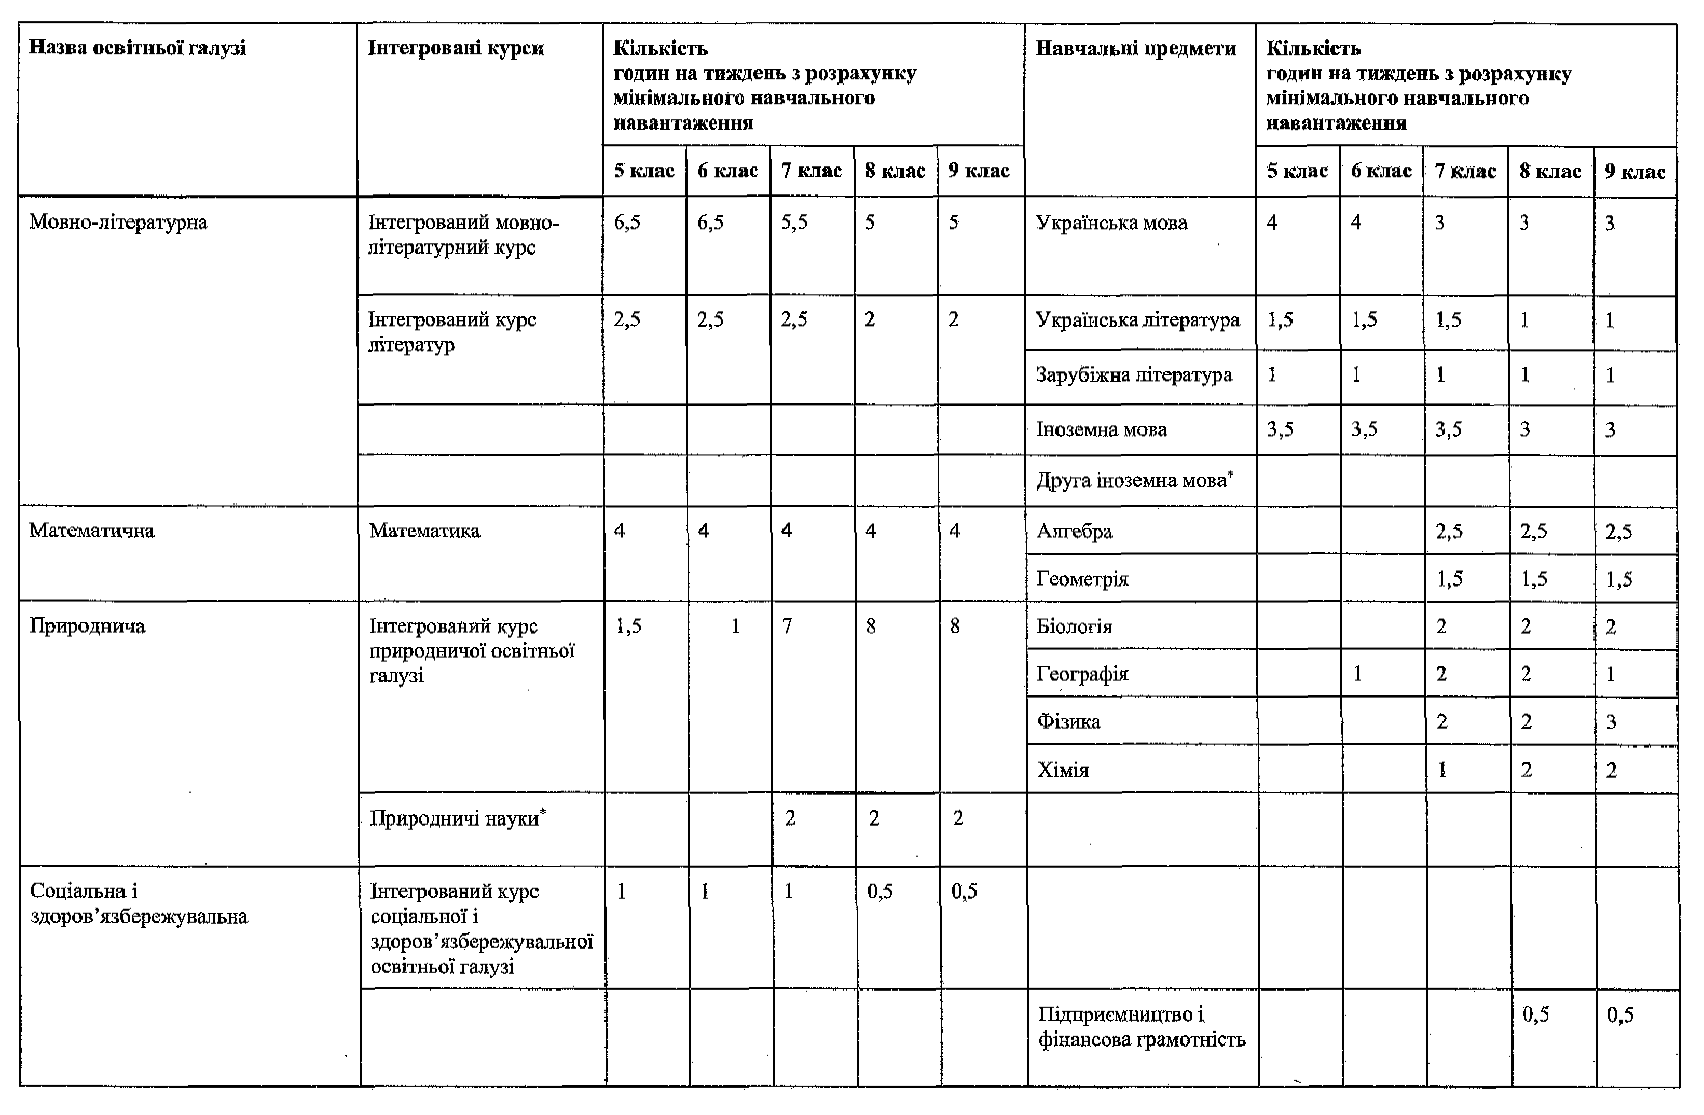

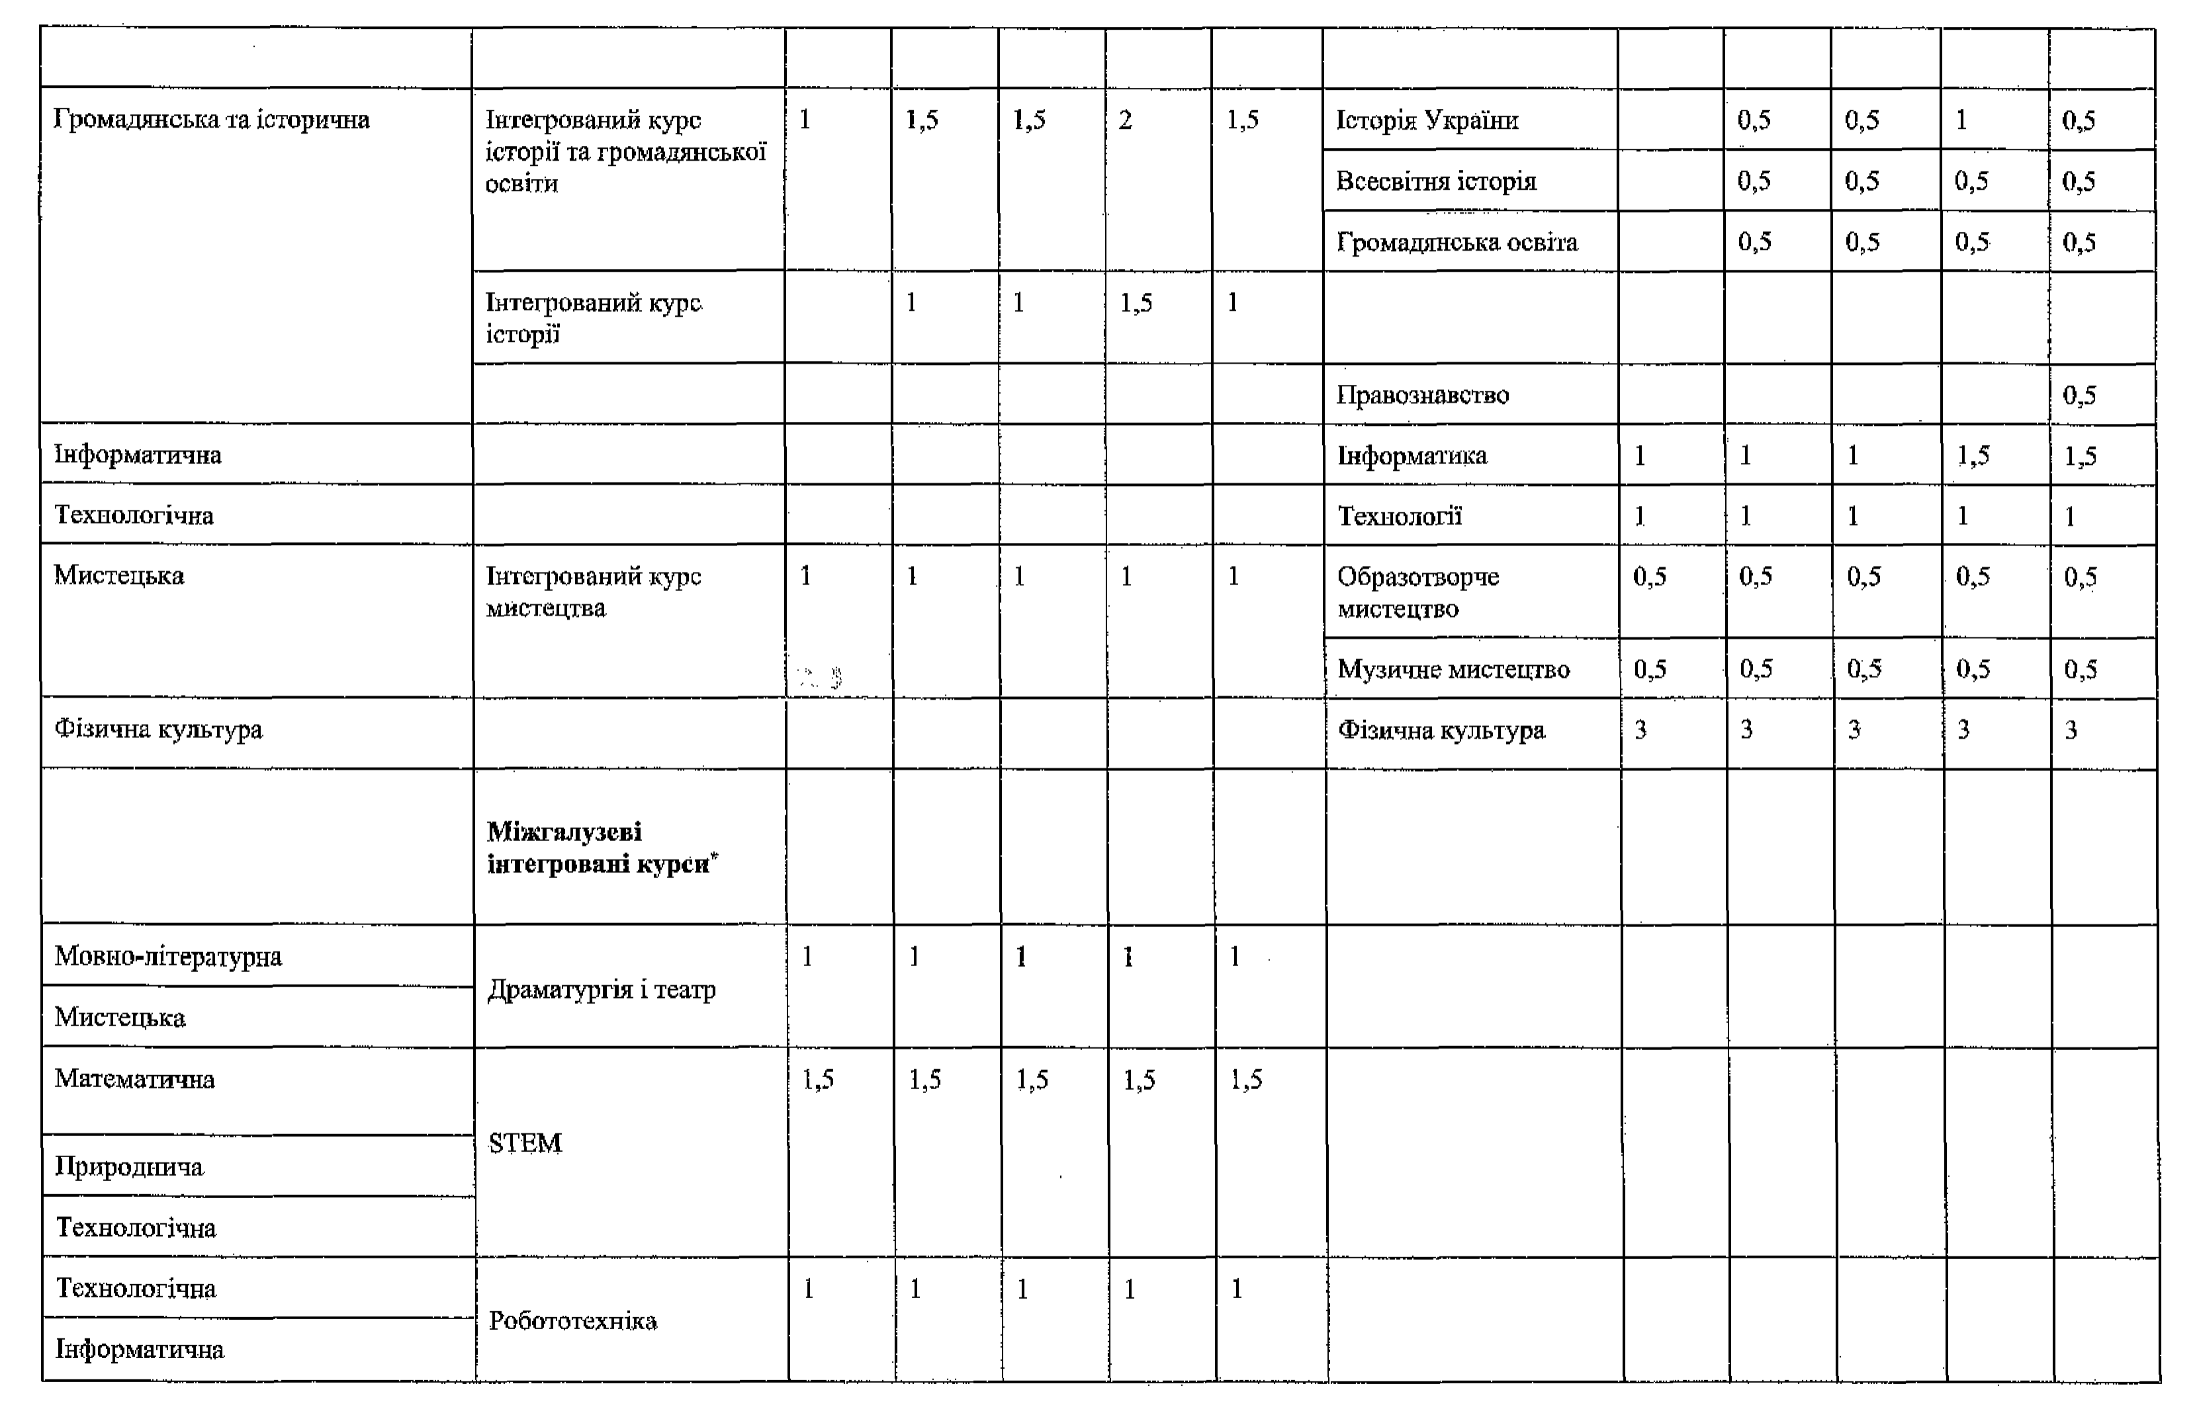
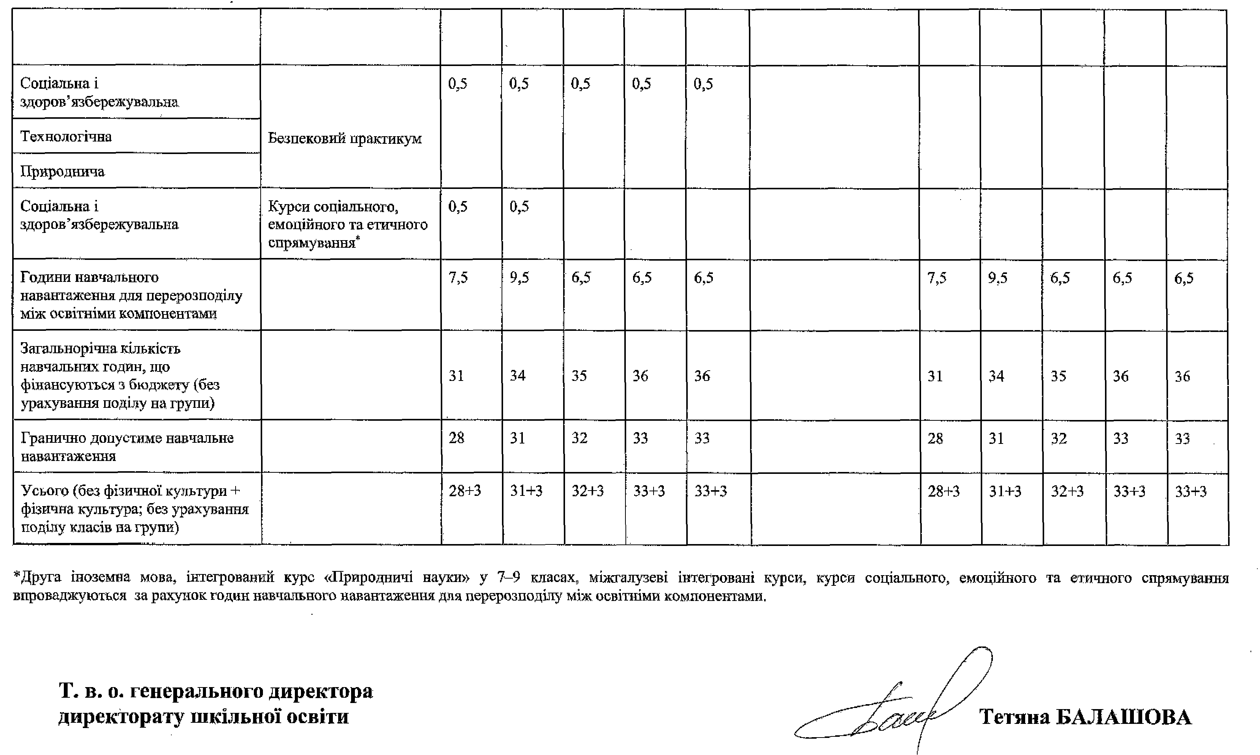

Опис очікуваних результатів навчання за освітніми галузями
Зміст програми має потенціал для формування у здобувачів таких ключових компетентностей:
• вільне володіння державною мовою;
• математична компетентність;
• компетентність в галузі природничих наук, техніки і технологій;
• інноваційність;
• екологічна компетентність;
• інформаційно-комунікаційна компетентність;
• навчання впродовж життя;
• громадянські та соціальні компетентності;
• культурна компетентність;
• фінансова грамотність.
Для формування ключових і предметних компетентностей у зміст кожного предмету закладено наскрізні змістові лінії: «Екологічна безпека та сталий розвиток», «Громадянська відповідальність», «Здоров'я і безпека», «Підприємливість та фінансова грамотність».
Призначення наскрізних інтегрованих змістових ліній – формування в учнів здатності застосовувати знання й уміння з різних предметів у реальних життєвих ситуаціях або виконання практичних завдань наближених до життя.
Результатом вивчення наскрізних змістових ліній є процес формування ключових компетентностей, які характеризуються доповненням учнівського досвіду з урахуванням їхніх природних нахилів та здібностей, професійних намірів, наявних готових знань з різних предметів.
Змістова лінія «Екологічна безпека та сталий розвиток» націлена на формування в учнів соціальної активності, відповідальності та екологічної свідомості, готовності брати участь у вирішенні питань збереження довкілля і розвитку суспільства, усвідомлення важливості сталого розвитку для майбутніх поколінь.
«Громадянська відповідальність» націлена на формування відповідального члена громади і суспільства, що розуміє принципи і механізми функціонування суспільства, а також важливість національної ініціативи; спирається у своїй діяльності на культурні традиції і вектори розвитку держави.
Вивченням питань, що належать до змістової лінії «Здоров'я і безпека» прагнуть сформувати учня як духовно, емоційно, соціально і фізично повноцінного члена суспільства, який здатний дотримуватися здорового способу життя і формувати безпечне життєве середовище.
Змістова лінія «Підприємливість та фінансова грамотність» націлена на розвиток лідерських ініціатив, здатність успішно діяти в технологічному швидкозмінному середовищі, забезпечення кращого розуміння молодим поколінням українців практичних аспектів фінансових питань (здійснення заощаджень, інвестування, запозичення, страхування, кредитування тощо).
Проектно-технологічна компетентність – це здатність учня застосовувати знання, уміння, навички у процесі проектно-технологічної діяльності учнів для виготовлення виробу (або надання послуги) від творчого задуму до його втілення у готовий продукт (послугу) за обраною технологією.
Навчальний процес зорієнтований на кінцевий результат у вигляді очікуваних результатів навчально-пізнавальної діяльності учнів
5. Форми організації освітнього процесу та методи навчання
Освітній процес організовується в безпечному освітньому середовищі та здійснюється з урахуванням вікових особливостей, фізичного, психічного та інтелектуального розвитку дітей, їхніх освітніх потреб.
У 2024/2025 н. р. враховуючи умови воєнного стану у закладі організовано очну форму навчання для учнів 5-7 класів.
Основними формами організації освітнього процесу є різні типи уроку, інтерактивні форми i методи навчання — дослідницькі, інформаційні, проекти, сюжетно-рольові ігри, інсценізації, моделювання, ситуативні вправи, екскурсії, віртуальні подорожі, спектаклі, квести, які вчитель організує у межах уроку aбo в позаурочний час.
Форми організації освітнього процесу можуть уточнюватись та розширюватись у змісті окремих предметів за у мови виконання державних вимог Державного стандарту та окремих предметів протягом навчального року
Вибір форм i методів навчання вчитель визначає самостійно, враховуючи конкретні умови роботи, забезпечуючи водночас досягнення конкретних очікуваних результатів, зазначених у навчальних програмах окремих предметів.
У закладі освіти реалізується здобуття повної загальної середньої освіти за індивідуальною формою: екстернатною, сімейною (домашньою), педагогічний патронаж.
За заявою батьків заклад освіти може організувати здобуття освіти за індивідуальною освітньою траєкторією. Індивідуальна освітня траєкторія учня реалізується на підставі індивідуальної програми розвитку, індивідуального навчального плану, що розробляється педагогічними працівниками у взаємодії з учнем та/або його батьками, схвалюється педагогічною радою закладу освіти, затверджується його керівником та підписується батьками.
З метою належної організації освітнього процесу в закладі освіти формуються класи та/або групи, зокрема, інклюзивні, з дистанційною формою здобуття освіти.
Відповідно до Порядку поділу класів на групи при вивченні окремих предметів у закладах загальної середньої освіти (додаток 2 до наказу Міністерства освіти і науки України від 20.02.2002 № 128, зареєстрованого в Міністерстві юстиції України 06.03.2002 за № 229/6517, із змінами, внесеними згідно з наказом Міністерства освіти № 572 від 09.10.2002 наказом Міністерства освіти і науки, молоді та спорту № 921 від 17.08.2012 наказом Міністерства освіти і науки № 401 від 08.04.2016) клас може ділитися на групи під час вивчення української мови за умови більше 27 учнів у класі, під час вивчення англійської мови дві групи з кількістю не менше 8 учнів у кожній або створення між класних груп, під час проведення практичних занять з використанням комп’ютерів за умови не менше 8 учнів у групі.

6. Опис інструментів оцінювання
Система оцінювання має на меті допомогти вчителеві конкретизувати навчальні досягнення учнів і надати необхідні інструменти для впровадження об’єктивного й справедливого оцінювання результатів навчання. В оцінюванні навчальних досягнень учнів важливо розрізняти поточне (формувальне) оцінювання (оцінювання для навчання) та підсумкове оцінювання (семестрове, річне). Формувальне оцінювання здійснюють з метою допомогти учням усвідомити способи досягнення кращих результатів навчання. Підсумкове оцінювання здійснюють з метою отримання даних про рівень досягнення учнями результатів навчання після завершення освітньої програми або окремих освітніх компонентів.
Окрім поточного (формувального) та підсумкового (семестрового, річного) оцінювання, у закладі здійснюється проміжне оцінювання результатів навчання з предметів та інтегрованих курсів. Періодичність і процедури здійснення проміжного оцінювання й види діяльності, результати яких підлягають проміжному оцінюванню, визначають педагогічні працівники закладу залежно від дидактичної мети та з урахуванням відповідної навчальної програми.
Поточне (формувальне) оцінювання
Поточне (формувальне) оцінювання здійснюється системно в процесі навчання на основі викладеного нижче алгоритму діяльності вчителя під час організації формувального оцінювання, що, зокрема, забезпечить наступність між підходами до оцінювання навчальних досягнень здобувачів початкової і базової середньої освіти:
Формулювання об’єктивних і зрозумілих для учнів навчальних цілей на певний період (наприклад, заняття, тиждень, період, відведений для вивчення теми, тощо). Основою для вироблення навчальних цілей є очікувані результати навчання, передбачені відповідною навчальною програмою, та критерії оцінювання.
Інформування учнів про критерії оцінювання, за якими буде визначено рівень їхніх навчальних досягнень на кінець навчального семестру та року.
Доцільно впроваджувати поступове залучення учнів до вироблення критеріїв оцінювання результатів окремих видів навчальної діяльності.
Надання учням зворотного зв’язку щодо їхніх навчальних досягнень відповідно до визначених цілей. Зворотний зв’язок має бути зрозумілим і чітким, доброзичливим і своєчасним. Важливо не протиставляти учнів одне одному.
Доцільно акцентувати увагу лише на позитивній динаміці досягнень учня / учениці. Труднощі в навчанні доцільно обговорювати з учнями індивідуально.
Зворотний зв’язок надають у письмовій, усній або електронній формі, залежно від дидактичної мети й виду навчальної діяльності.
Створення умов для формування вміння учнів аналізувати власну навчальну діяльність (рефлексія). Під час навчальної діяльності доцільно спрямовувати учнів на спостереження своїх дій і дій однокласників, осмислення своїх суджень і дій з огляду на їх відповідність навчальним цілям. Важливим є створення умов для активної участі учнів у процесі оцінювання із застосуванням критеріїв, зокрема шляхом самооцінювання та взаємооцінювання, та спільне визначення подальших кроків для покращення результатів навчання. Корегування освітнього процесу з урахуванням результатів оцінювання та навчальних потреб учнів.
Підсумкове оцінювання
Підсумковому оцінюванню (семестровому, річному) підлягають результати навчання з навчальних предметів, інтегрованих курсів обов’язкового освітнього компонента типового навчального плану. Педагогічна рада закладу загальної середньої освіти може ухвалити рішення про оцінювання результатів навчання складників вибіркового освітнього компонента.
Семестрове оцінювання здійснюють з урахуванням різних видів навчальної діяльності, які мали місце протягом семестру, та динаміки особистих навчальних досягнень учня / учениці. Проведення окремої семестрової атестації не є обов’язковим і здійснюється на розсуд закладу освіти.
Річне оцінювання здійснюють на основі семестрових або скоригованих семестрових оцінок. Річна оцінка не обов’язково є середнім арифметичним від оцінок за І та ІІ семестри. Для визначення річної оцінки потрібно враховувати динаміку особистих навчальних досягнень учня / учениці протягом року.
Семестрова та річна оцінки можуть підлягати коригуванню. Відповідно до п. 3.2. Інструкції з ведення класного журналу 5-11(12)-х класів загальноосвітніх навчальних закладів, затвердженої наказом Міністерства освіти і науки України від 03.06.2008 № 496, у триденний термін після виставлення семестрової оцінки батьки (особи, які їх замінюють) учнів (вихованців), які виявили бажання підвищити результати семестрового оцінювання або не були атестовані, звертаються до керівника закладу освіти із заявою про проведення відповідного оцінювання, у якій пояснюють причину та необхідність його проведення. Наказом керівника закладу створюють комісію та затверджують графік і порядок проведення оцінювання. Члени комісії готують завдання, що погоджує педагогічна рада навчального закладу. Комісія ухвалює рішення щодо його результатів та складає протокол. Рішення цієї комісії є остаточним, при цьому скоригована семестрова оцінка не може бути нижчою за семестрову. У разі, якщо учневі/учениці не вдалося підвищити результати, запис у колонку «Скоригована» у класному журналі не роблять. За результатами оцінювання керівник закладу освіти видає відповідний наказ. Коригування річної оцінки здійснюють шляхом коригування семестрової оцінки за І та/або ІІ семестр відповідно до п.п. 9-10 Порядку переведення учнів (вихованців) закладу загальної середньої освіти до наступного класу, затвердженого наказом Міністерства освіти і науки України від 14.07.2015 № 762 (зі змінами).
Оцінка результатів навчання учнів є конфіденційною інформацією, яку повідомляють лише учневі / учениці, його / її батькам (іншим законним представникам). Відомості, отримані під час підсумкового та, у разі застосування, проміжного, оцінювання результатів навчання, застосовують у формувальному оцінюванні, зокрема, для вироблення навчальних цілей на наступний період, визначення труднощів, що постали перед учнем / ученицею, та коригування освітнього процесу.
Критерії та шкала оцінювання
Оцінювання зорієнтоване на визначені Державним стандартом базової середньої освіти ключові компетентності та наскрізні вміння й передбачені навчальною програмою очікувані результати навчання для відповідного періоду освітнього процесу. Враховуючи ці вимоги, для оцінювання навчальних досягнень учнів доцільно керуватися такими категоріями критеріїв:
- розв’язання проблем і виконання практичних завдань із застосуванням знань, що охоплюються навчальним матеріалом;
- комунікація (тому числі з використанням інформаційно-комунікаційних технологій);
- планування й здійснення навчального пошуку, робота з текстовою і графічною інформацією;
- рефлексія власної навчально-пізнавальної діяльності.
У разі порушення учнем/ученицею принципів доброчесності під час певного виду навчальної діяльності, учитель може прийняти рішення не оцінювати результат такої навчальної діяльності.
Для забезпечення наступності між підходами до оцінювання результатів навчання здобувачів початкової та базової середньої освіти, у першому місяці навчання 5-го класу підсумкове та проміжне оцінювання результатів навчання учнів буде здійснюватися за рівневою шкалою, а його результати позначатимуть словами або відповідними літерами: «початковий (П)», середній» (С), «достатній» (Д), «високий (В)», та супроводжувати вербальною характеристикою з орієнтацією на досягнення учня / учениці (а не на помилки або невдачі).
Якщо рівень результатів навчання учня / учениці визначити неможливо через тривалу відсутність учня / учениці, у класному журналі та свідоцтві досягнень робиться запис «(н/а)» (не атестований(а)).

7. Навчальний план для учнів 5-7-х класів ( додаток 5)

- Перелік навчальних програм для учнів 5-7 класів ( додаток 6)

